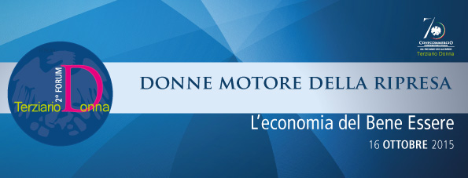
Imprenditoria femminile ed economia del benessere
La condizione femminile nel suo insieme mostra lenti ma significativi miglioramenti in Italia nel corso degli ultimi decenni e degli ultimi anni. Migliora l’immagine e migliorano i ruoli e la presenza nelle posizioni di responsabilità, specie per quanto riguarda le professioni ad alto contenuto sociale e le posizioni manageriali nelle imprese.
Le imprese “femminili”, vale a dire quelle con titolare donna, costituiscono il 30,2% del totale, con punte del 31,2% nell’Italia centrale.

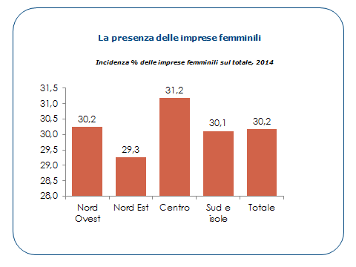

Alcune province del sud mostrano una presenza di imprenditoria femminile superiore alla media (ad esempio Avellino 38,3%, Frosinone 37,1%).

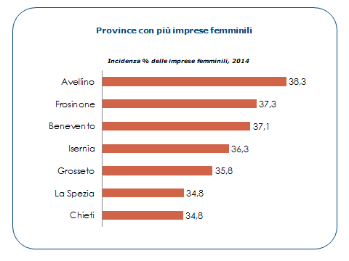

Rispetto alla crisi economica ed al calo del numero delle imprese in Italia, le imprese femminili mostrano una maggiore capacità di resistenza rispetto alle imprese “maschili”, con perdite inferiori in termini sia assoluti che relativi.

- Dal 2009 titolari e soci di imprese passano da 4 milioni 514 mila a 4 milioni 308 mila del 2013, registrando un’emorragia di oltre 205 mila unità (pari al - 4,6%).

- Le donne hanno una capacità di resistenza maggiore e tra le donne le perdite sono inferiori, sia in termini assoluti (-47mila imprenditrici tra 2009 e 2013) che relativi (-3,5%).

- Ciò determina anche una crescita del livello di femminilizzazione della nostra imprenditoria: l’incidenza è infatti passata dal 29,8% del 2009 al 30,2% del 2014.

Nel settore dei servizi l’incidenza delle imprese “femminili” è del 35,6% e le imprenditrici del terziario costituiscono il 69,2% del totale, contro il 58,6% degli uomini.
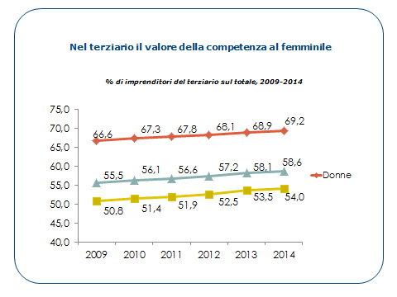
I comparti del terziario a maggiore incidenza di imprese femminile sono la sanità e assistenza sociale 58,7%, servizi personali 54,8%, l’immobiliare 44,6% e l’istruzione 43,6%.
Dal 2009 al 2014 i settori che hanno registrato maggior incidenza di imprese femminili sono finanza e assicurazioni con un + 6,3%e i servizi di supporto alle imprese + 5%.
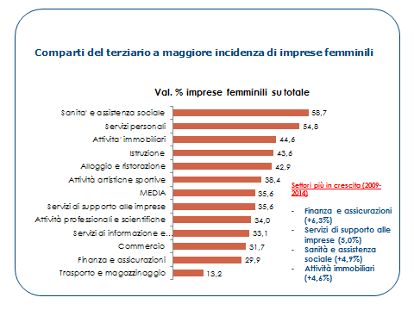
Le imprenditrici straniere sul totale sono il 9,2% (11,6% gli uomini stranieri) e nel terziario il 10,1% (11,6% gli uomini).
Le prime cinque nazionalità di origine delle imprenditrici straniere sul totale nel 2014 sono nell’ordine: Cina 20,2%, Romania 9,6%, Marocco 6,5%, Svizzera 6,1% e Germania 5,4%.
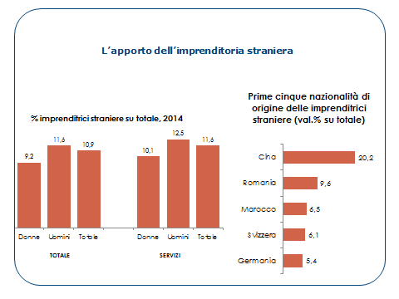
Le imprese condotte da imprenditrici femminili di origine straniera sono per lo più in Toscana e Friuli VG e le provincie in cui sono cresciute maggiormente dal 2009 -2013 sono Pistoia, Pavia e Reggio Calabria.
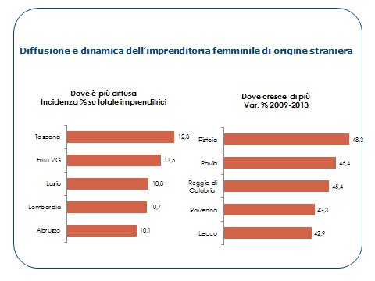
L’innovazione è particolarmente sviluppata nelle imprese femminili, soprattutto per quanto riguarda i sistemi informatici, la ricerca e lo sviluppo e i servizi post-vendita, confermando lo storico contributo di innovazione delle imprese femminili rispetto al contesto sociale di riferimento.

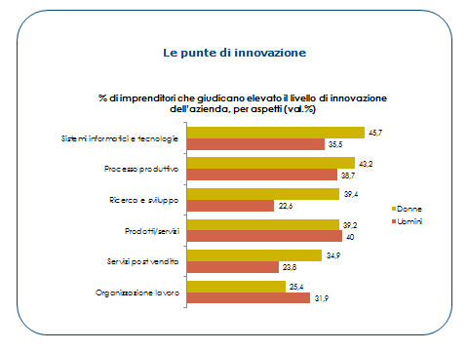

L’economia del benessere, di cui tanto si parla, per rafforzarsi deve passare anche attraverso una maggiore valorizzazione delle imprese femminili e della conciliazione tra impegno lavorativo ed esigenze familiari e private. Si richiede uno sforzo di tutti i comparti della vita collettiva e delle politiche sociali e fiscali, per la costruzione di una sostenibilità sociale ed economica a lungo termine.

